| PHÒNG GD & ĐT ………………. | **Chữ kí GT1:** ........................... |
| --- | --- |
| **TRƯỜNG THCS**………………. | **Chữ kí GT2:** ........................... |

**ĐỀ KIỂM TRA GIỮA HỌC KÌ 1**

**CÔNG NGHỆ 8** - **CHÂN TRỜI SÁNG TẠO**

**NĂM HỌC: 2023 - 2024**

**Thời gian làm bài: 45 phút *(****Không kể thời gian phát đề)*

| **Họ và tên:** …………………………………… **Lớp**:………………..  **Số báo danh:** …………………………….……**Phòng KT**:………….. | **Mã phách** |
| --- | --- |

✂

| **Điểm bằng số** | **Điểm bằng chữ** | **Chữ ký của GK1** | **Chữ ký của GK2** | **Mã phách** |
| --- | --- | --- | --- | --- |

**A. PHẦN TRẮC NGHIỆM** (6,0 điểm)

*Khoanh tròn vào chữ cái đứng trước câu trả lời đúng:*

**Câu 1.** Khổ giấy A4 là khổ giấy có kích thước:

A. 841 × 594 B. 594 × 420 C. 420 × 297 D. 297 × 210

**Câu 2.** Một viên gạch có kích thước một bề mặt 200 mm và 100 mm. Trên bản vẽ, bề mặt đó được vẽ với kích thước tương ứng là 20 mm và 10 mm. Tỉ lệ vẽ là:

A. 1 : 2 B. 1 : 4 C. 1 : 5 D. 1 : 10

**Câu 3.** Chọn đáp án đúng về vị trí tương đối giữa các hình chiếu trong phương pháp góc chiếu thứ nhất.

A. Hình chiếu đứng nằm dưới hình chiếu bằng, hình chiếu cạnh nằm bên phải hình chiếu đứng.

B. Hình chiếu bằng nằm dưới hình chiếu đứng, hình chiếu cạnh nằm bên phải hình chiếu đứng.

C. Hình chiếu bằng nằm trên hình chiếu đứng, hình chiếu cạnh nằm bên trái hình chiếu đứng.

D. Hình chiếu bằng nằm trên hình chiếu đứng, hình chiếu cạnh nằm bên phải hình chiếu đứng.

**Câu 4.** Các nội dung của bản vẽ chi tiết bao gồm:

A. Hình biểu diễn, kích thước, bảng kê, khung tên.

B. Hình biểu diễn, kích thước, yêu cầu kĩ thuật, khung tên.

C. Hình biểu diễn, kích thước, khung tên.

D. Hình biểu diễn, kích thước, yêu cầu kĩ thuật.

**Câu 5.** Kí hiệu sau đây quy ước bộ phận nào trong ngôi nhà?

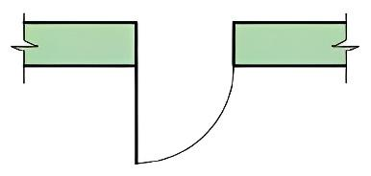

A. Cửa đi một cánh B. Cửa sổ C. Cửa sổ kép D. Cửa sổ đơn

**Câu 6.** Em sẽ đọc bản vẽ lắp dưới đây theo trình tự nào?

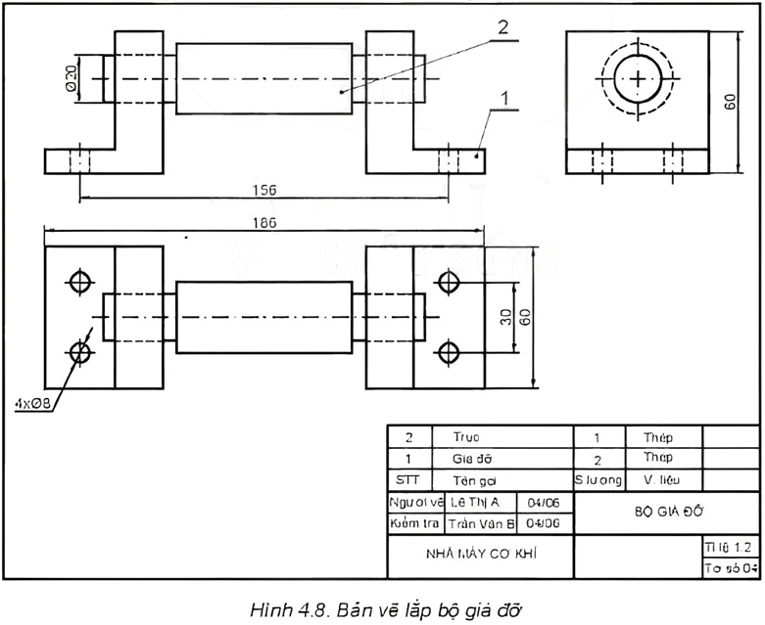

A. Hình biểu diễn → Khung tên → Bảng kê → Kích thước → Phân tích chi tiết → Tổng hợp.

B. Khung tên → Bảng kê → Kích thước → Hình biểu diễn → Phân tích chi tiết → Tổng hợp.

C. Khung tên → Bảng kê → Hình biểu diễn → Kích thước → Phân tích chi tiết → Tổng hợp.

D. Đáp án A hoặc C.

**Câu 7**. Đặc điểm của kim loại đen là:

A. Cứng, chắc, có từ tính và dễ bị gỉ sét.

B. Không bị oxi hóa, ít bị mài mòn.

C. Có tính chống ăn mòn, dễ gia công.

D. Có độ bền cao, chịu được nhiệt độ cao.

**Câu 8.** Lõi dây điện có thể được làm từ vật liệu nào sau đây?

A. Sắt B. Nhôm C. Cao su D. Nhựa

**Câu 9.** Trên bản vẽ kĩ thuật, nét đứt mảnh được dùng để

A. Vẽ đường bao thấy, cạnh thấy.

B. Vẽ đường kích thước, đường gióng kích thước.

C. Vẽ đường bao khuất, cạnh khuất.

D. Vẽ đường tâm, đường trục đối xứng.

**Câu 10**. Bản vẽ hình chiếu dưới đây tương ứng với vật thể nào?

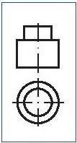

A.  B. 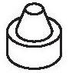 C. 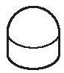 D. 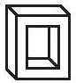

**Câu 11.** Tại sao nói bản vẽ kĩ thuật là “ngôn ngữ” chung dùng trong kĩ thuật?

A. Vì dựa vào bản vẽ kĩ thuật, người công nhân trao đổi thông tin với nhau.

B. Căn cứ vào bản vẽ kĩ thuật để chế tạo sản phẩm.

C. Căn cứ vào bản vẽ kĩ thuật để lắp ráp sản phẩm.

D. Tất cả đáp án trên.

**Câu 12**. Tính chất nào là tính chất cơ học của vật liệu cơ khí?

A. Tính cứng. B. Tính dẫn điện.

C. Tính dẫn nhiệt. D. Tính chịu axit.

**PHẦN TỰ LUẬN** (4,0 điểm)

Vẽ 3 hình chiếu vuông góc của vật thể sau:

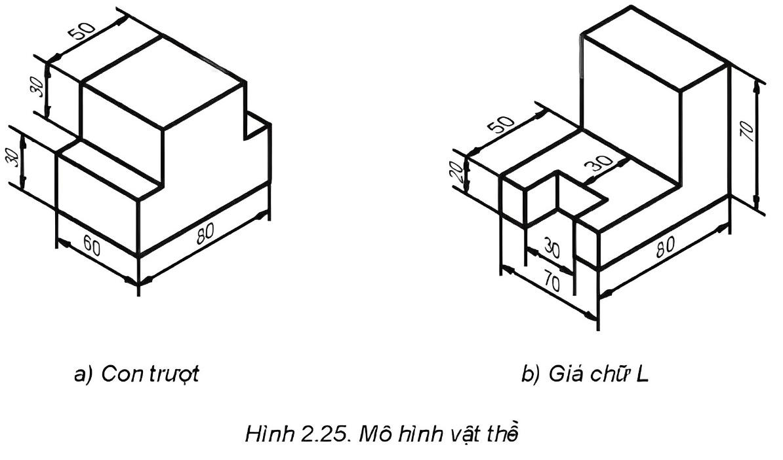

*Con trượt*

**BÀI LÀM**

…………………………………………………………………………………………

…………………………………………………………………………………………

…………………………………………………………………………………………

…………………………………………………………………………………………

…………………………………………………………………………………………

…………………………………………………………………………………………

…………………………………………………………………………………………

…………………………………………………………………………………………

…………………………………………………………………………………………

…………………………………………………………………………………………

…………………………………………………………………………………………

…………………………………………………………………………………………

…………………………………………………………………………………………

|  |
| --- |

✄

**BÀI LÀM:**

………………………………………………………………………………………....

…………………………………………………………………………………………

…………………………………………………………………………………………

…………………………………………………………………………………………

…………………………………………………………………………………………

…………………………………………………………………………………………

…………………………………………………………………………………………

…………………………………………………………………………………………

…………………………………………………………………………………………

…………………………………………………………………………………………

…………………………………………………………………………………………

…………………………………………………………………………………………

…………………………………………………………………………………………

…………………………………………………………………………………………

…………………………………………………………………………………………

…………………………………………………………………………………………

**TRƯỜNG THCS** ........

**HƯỚNG DẪN CHẤM KIỂM TRA GIỮA HỌC KÌ 1 (2023** - **2024)**

**MÔN: CÔNG NGHỆ 8** - **CHÂN TRỜI SÁNG TẠO**

**A. PHẦN TRẮC NGHIỆM: (6,0 điểm)**

*Mỗi câu trả lời đúng được 0,5 điểm.*

| **Câu 1** | **Câu 2** | **Câu 3** | **Câu 4** | **Câu 5** | **Câu 6** |
| --- | --- | --- | --- | --- | --- |
| D | D | B | B | A | C |
| **Câu 7** | **Câu 8** | **Câu 9** | **Câu 10** | **Câu 11** | **Câu 12** |
| A | B | C | A | D | A |

**B. PHẦN TỰ LUẬN**: **(4,0 điểm)**

| **Câu** | **Nội dung đáp án** | **Biểu điểm** |
| --- | --- | --- |
| **(4,0 điểm)** | - HS vẽ được 3 hình chiếu  *Yêu cầu: thể hiện đúng kích thước, đường nét, đường gióng, chữ số kích thước…*    - HS vẽ đúng thứ tự các hình chiếu. | 3,0 điểm  1,0 điểm |

**TRƯỜNG THCS** .........

**MA TRẬN ĐỀ KIỂM TRA GIỮA HỌC KÌ 1 (2023** - **2024)**

**MÔN: CÔNG NGHỆ 8** - **CHÂN TRỜI SÁNG TẠO**

| **CHỦ ĐỀ** | **MỨC ĐỘ** | | | | | | | | **Tổng số câu** | | **Điểm số** |
| --- | --- | --- | --- | --- | --- | --- | --- | --- | --- | --- | --- |
| **Nhận biết** | | **Thông hiểu** | | **Vận dụng** | | **VD cao** | |
| **TN** | **TL** | **TN** | **TL** | **TN** | **TL** | **TN** | **TL** | **TN** | **TL** |
| **Tiêu chuẩn trong trình bày bản vẽ kĩ thuật** | 1 |  | 1 |  | 1 |  |  |  | 3 |  | 1,5 |
| **Hình chiếu vuông góc** |  |  | 1 |  |  | 1 | 1 |  | 2 | 1 | 5,0 |
| **Bản vẽ kĩ thuật** | 2 |  | 1 |  |  |  | 1 |  | 4 |  | 2,0 |
| **Vật liệu cơ khí** | 2 |  | 1 |  |  |  |  |  | 3 |  | 1,5 |
| **Tổng số câu TN/TL** | **5** |  | **4** |  | **1** | **1** | **2** |  | **12** | **1** | **10** |
| **Điểm số** | **2,5** |  | **2,0** |  | **0,5** | **4,0** | **1,0** |  | **6,0** | **4,0** | **10** |
| **Tổng số điểm** | **2,5 điểm**  **25 %** | | **2,0 điểm**  **20 %** | | **4,5 điểm**  **45 %** | | **1,0 điểm**  **10 %** | | **10 điểm**  **100 %** | | **100%** |

**TRƯỜNG THCS** .........

**BẢN ĐẶC TẢ KĨ THUẬT ĐỀ KIỂM TRA GIỮA HỌC KÌ 1 (2023** - **2024)**

**MÔN: CÔNG NGHỆ 8** - **CHÂN TRỜI SÁNG TẠO**

| **Nội dung** | **Mức độ** | | **Yêu cầu cần đạt** | **Số câu TL/**  **Số câu hỏi TN** | | **Câu hỏi** | |
| --- | --- | --- | --- | --- | --- | --- | --- |
| **TL**  **(số câu)** | **TN**  **(số câu)** | **TL** | **TN** |
| **VẼ KĨ THUẬT** | | | | **1** | **9** |  |  |
| **1. Tiêu chuẩn trình bày bản vẽ kĩ thuật** | **Nhận biết** | | - Nhận biết kích thước khổ giấy A4. |  | 1 |  | C1 |
| **Thông hiểu** | | - Ý nghĩa của nét liền mảnh trong bản vẽ kĩ thuật. |  | 1 |  | C9 |
| **Vận dụng** | | - Xác định tỉ lệ vẽ. |  | 1 |  | C2 |
| **2. Hình chiếu vuông góc** | **Thông hiểu** | | - Cách bố trí vị trí các hình chiếu trên bản vẽ theo phương pháp góc chiếu thứ nhất. |  | 1 |  | C3 |
| **Vận dụng** | | - Vẽ 3 hình chiếu vuông góc của vật thể đơn giản.  - Tìm vật thể tương ứng với hình chiếu. | 1 | 1 | C2 | C10 |
| **3. Bản vẽ kĩ thuật** | **Nhận biết** | | - Kể tên các nội dung của bản vẽ chi tiết.  - Nhận biết kí hiệu đã cho quy ước bộ phận nào trong nhà. |  | 2 |  | C4  C5 |
| **Thông hiểu** | | - Ý nghĩa của bản vẽ kĩ thuật. |  | 1 |  | C11 |
| **Vận dụng** | | - Đọc bản vẽ lắp. |  | 1 |  | C6 |
| **CƠ KHÍ** | | | |  | **3** |  |  |
| **4. Vật liệu cơ khí** | **Nhận biết** | - Chất liệu làm lõi dây điện.  - Tính chất cơ học của vật liệu cơ khí. | |  | 2 |  | C7  C12 |
| **Thông hiểu** | - Đặc điểm của kim loại đen. | |  | 1 |  | C8 |